ใบสมัครเข้าร่วมโครงการ
เรียนเสริมวันเสาร์
ระหว่างวันที่ 10 พ.ย. 50 – 23 ก.พ. 51

ข้าพเจ้า ( นาย/นาง/นางสาว)...............................................
..................................................................................................เบอร์โทร.................................................................................
เป็นผู้ปกครองของ ( ด.ช./ด.ญ./นาย/นางสาว)................
.....................................................................ชั้น ........../...........
อนุญาตให้นักเรียนในความปกครองของข้าพเจ้า เข้าร่วมกิจกรรมดังกล่าวกับทางโรงเรียน พร้อมทั้งแนบเงินจำนวน 2,000 บาท ( สองพันบาทถ้วน )
มาพร้อมกับใบสมัครฉบับนี้แล้ว

ลงชื่อ...........................................ผู้สมัคร
ลงชื่อ...........................................ผู้รับเงิน
วันที่....... เดือน............................พ.ศ. 2550

โปรแกรมการเรียน

- โครงการเรียนเสริมระดับอนุบาล 1 – 2
- โครงการเรียนเสริมระดับอนุบาล 3 เพื่อเตรียมความพร้อมในระดับประถมศึกษาปีที่ 1
 โครงการเรียนเสริมระดับ ป .1 – 5 รายวิชา คณิตศาสตร์ ภาษาไทย วิทยาศาสตร์ สังคมศึกษา ภาษาอังกฤษ
 โครงการเรียนเสริมระดับมัธยมศึกษาปีที่ 1 – 3 รายวิชา วิทยาศาสตร์ คณิตศาสตร์ ภาษาอังกฤษ
- โครงการสอนเสริมให้กับนักเรียนเป็นกรณีพิเศษด้านการอ่านและเขียนภาษาไทยระดับประถมศึกษา
- โครงการเรียนเสริมเพื่อเตรียมความพร้อมในการทดสอบทางการศึกษาระดับชาติขั้นพื้นฐาน
( National Test ) ในระดับชั้น ป.6 รายวิชา วิทยาศาสตร์ คณิตศาสตร์ ภาษาไทย และภาษาอังกฤษ

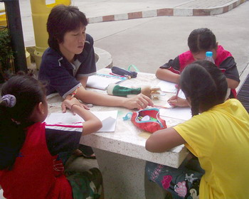

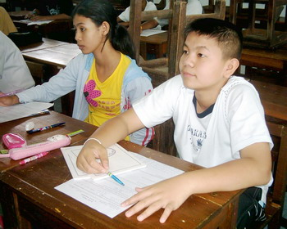



โรงเรียนเซนต์หลุยส์ ฉะเชิงเทรา

ร่วมกับ

ฝ่ายวิชาการ
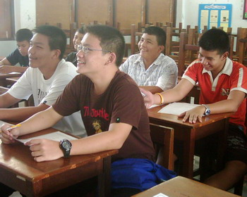


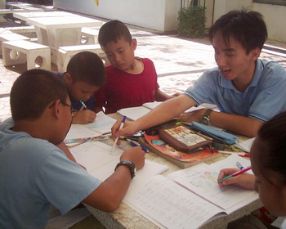

ขอเชิญนักเรียนเข้าร่วมโครงการ
เรียนเสริมวันเสาร์
ระหว่างวันที่ 10 พฤศจิกายน 2550
ถึงวันที่ 23 กุมภาพันธ์ 2551
เวลา 09.00 น. – 14. 30 น.
รวม 14 สัปดาห์

สอบถามข้อมูลเพิ่มเติมได้ที่ : ฝ่ายวิชาการ โรงเรียนเซนต์หลุยส์
โทร 038535 – 500 ต่อ 447

วัตถุประสงค์

1. เพื่อเพิ่มพูนความรู้และประสบการณ์ให้นักเรียนทั่วไปและ บุคคลอื่น
2. เพื่อใช้เวลาว่างให้เป็นประโยชน์
3. เพื่อสนองความต้องการของผู้ปกครองและชุมชนในการดูแลนักเรียน

คุณสมบัติของผู้สมัคร
นักเรียนระดับอนุบาล 1 – มัธยมศึกษาปีที่ 3

ค่าใช้จ่ายในการสมัคร
ค่าเรียนเสริมของนักเรียน 2,000 บาท

กำหนดการรับสมัคร
ตั้งแต่วันที่ 1 พฤศจิกายน 2550 เป็นต้นไป

การสมัคร
- กรอกรายละเอียดในใบสมัครให้ครบและยื่นใบสมัครพร้อมชำระเงิน จำนวน 2,000 บาทได้ที่ห้องวิชาการโรงเรียนเซนต์หลุยส์

ผลที่คาดว่าจะได้รับ
นักเรียนที่เข้าร่วมโครงการมีการพัฒนาศักยภาพทางการเรียนที่สูงขึ้น

ตารางเรียนเสริมวันเสาร์ 2550

พฤศจิกายน 2550

อา | จ | อ | พ | พฤ | ศ | ส
 |  |  |  | 1 | 2 | 3
4 | 5 | 6 | 7 | 8 | 9 | 10
11 | 12 | 13 | 14 | 15 | 16 | 17
18 | 19 | 20 | 21 | 22 | 23 | 24
25 | 26 | 27 | 28 | 29 | 30

ธันวาคม 2550

อา | จ | อ | พ | พฤ | ศ | ส
 |  |  |  |  |  | 1
2 | 3 | 4 | 5 | 6 | 7 | 8
9 | 10 | 11 | 12 | 13 | 14 | 15
16 | 17 | 18 | 19 | 20 | 21 | 22
23 | 24 | 25 | 26 | 27 | 28 | 29
30 | 31
มกราคม 2551

อา | จ | อ | พ | พฤ | ศ | ส
 |  | 1 | 2 | 3 | 4 | 5
6 | 7 | 8 | 9 | 10 | 11 | 12
13 | 14 | 15 | 16 | 17 | 18 | 19
20 | 21 | 22 | 23 | 24 | 25 | 26
27 | 28 | 29 | 30 | 31

กุมภาพันธ์ 2551

อา | จ | อ | พ | พฤ | ศ | ส
 |  |  |  |  | 1 | 2
3 | 4 | 5 | 6 | 7 | 8 | 9
10 | 11 | 12 | 13 | 14 | 15 | 16
17 | 18 | 19 | 20 | 21 | 22 | 23
24 | 25 | 26 | 27 | 28 | 29
ภาพบรรยากาศการเรียนเสริมวันเสาร์

